
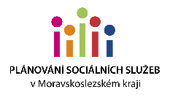


Tato sociální služba je spolufinancována prostřednictvím projektu
Podpora služeb osobní asistence
CZ.03.02.01/00/22_003/0005567

Projekt je financován
z Evropského sociálního fondu prostřednictvím
Operačního programu Zaměstnanost plus,
státního rozpočtu České republiky
a rozpočtu Moravskoslezského kraje.

